**Представляем Вашему вниманию экскурсию**

Олимпийский парк

С посещением стадионов, \ музеев \ образовательного центра «Сириус»

Приглашаем Вас посетить «сердце» олимпийского Сочи – Олимпийский парк. Дорога лежит в «Прибрежный кластер» спортивных объектов, через знаменитую Олимпийскую деревню, Новый Медиа Центр и Трибуны «Формулы-1»

Олимпийский парк ― это не только главная достопримечательность Сочи, но и территория активной жизни. Ежедневно сюда приезжают сотни жителей и гостей города в поисках развлечений и положительных эмоций. Самыми важными объектами Олимпийского парка являются уникальные сооружения ― ледовые дворцы и стадионы, на которых проводились соревнования по хоккею с шайбой, скоростному бегу на коньках, шорт-треку, фигурному катанию, кёрлингу, а также церемонии открытия и закрытия XXII Зимних Олимпийских игр в Сочи.

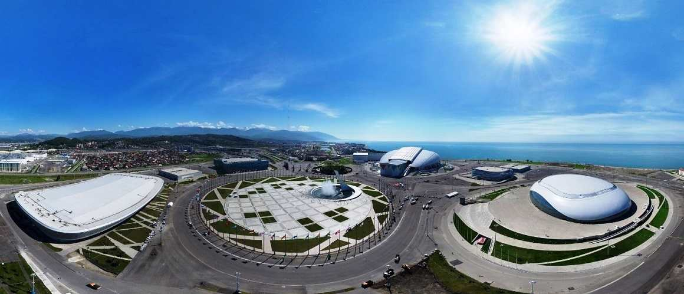

Главная декорация для Олимпийского парка создана самой природой – величественные Кавказские горы и теплое, ласковое Черное море. Вы сможете прогуляться по Олимпийскому парку, заглянуть в один из стадионов (если он будет открыт для свободного посещения), пройтись по площади «Medals plaza».

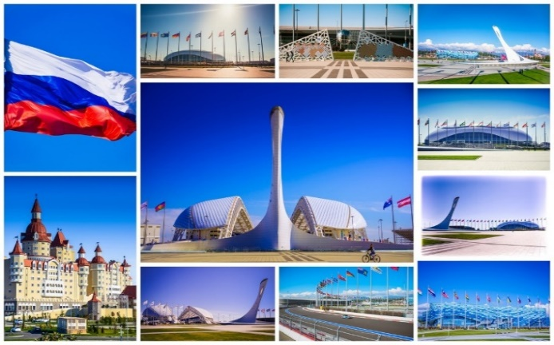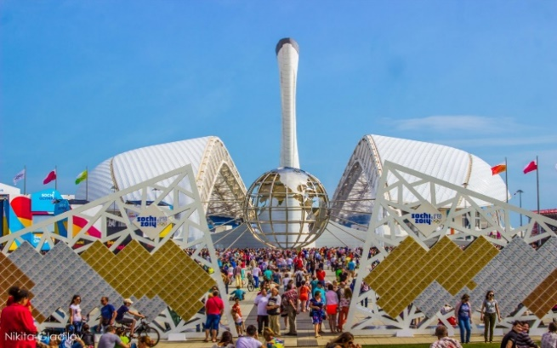Самым грандиозным сооружением Олимпийского парка является стадион «Фишт», на котором прошли церемонии открытия и закрытия XXII Зимних Олимпийских игр. Его название в переводе с адыгейского языка означает «белая голова», а внешний облик повторяет очертания величественной горной вершины.

Возможные объекты посещения:

1). Дворец спорта «Большой» является домашней ареной для ХК «СОЧИ». На данный момент - это самая современная арена в КХЛ, аналогов которой нет. Генеральным подрядчиком при строительстве был омский ООО НПО «Мостовик». Дворец был сдан в эксплуатацию в январе 2013 года. К работе над проектом были привлечены ведущие российские архитекторы, инженеры, технологи, конструкторы, имеющие большой опыт работы на крупнейших спортивных объектах России и других стран. Вместимость дворца — 12000 посадочных мест.

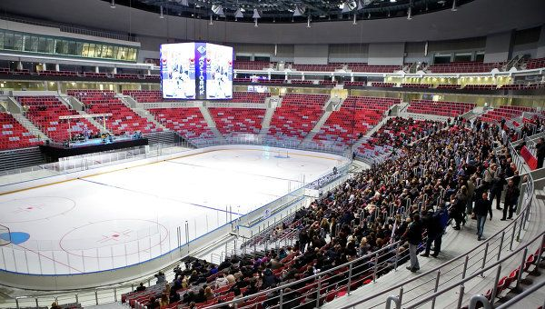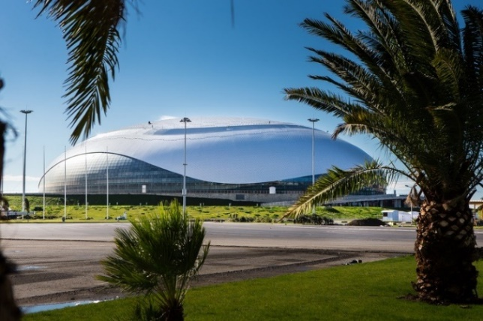

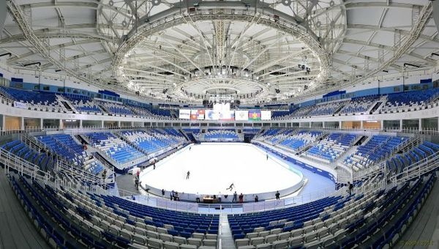2). Дворец Зимнего Спорта «Айсберг» предназначается для проведения соревнований и тренировок по фигурному катанию и шорт-треку. Рисунок переплетающихся волн на фасадах здания, сформированный стеклом и сэндвич-панелями, окрашенными в несколько оттенков синего цвета, призван объединить дворец с окружающими силуэтами гор и волнами Черного моря. Вместимость дворца – 12 000 мест.

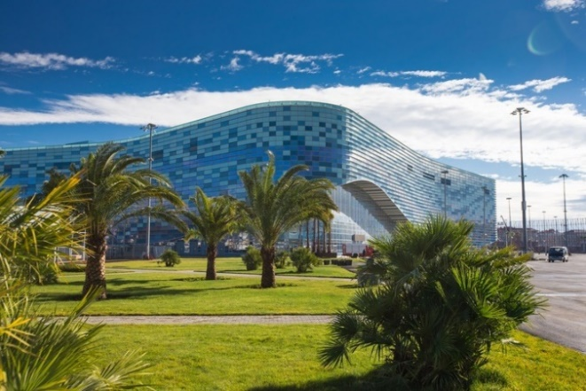

3). Музей Ретро автомобилей.

Еще один приятный сюрприз олимпийского парка – уникальный автомузей. Двери этого «царства автомобилей» открыты для неравнодушных к машинам посетителей практически ежедневно без каких-либо исключений.

Все грандиозное сооружение, построенное в необычном для этих мест восточном стиле, разделено на две вместительные части: постоянная выставка известных зарубежных моделей и богатая коллекция образцов отечественного автомобилестроения. Здесь можно успеть изучить особенности как ретро-автомобилей, так и современных машин. Кого-то заинтересует старенький, но хорошо сохранившийся «Москвич 407». Другие не смогут пройти мимо роскошного Aston Martin. Третьи окружают немного странный Lamborghini Diablo – недаром его имя связано с дьяволом. Четвертые же толпятся у смешной на вид «Кинешмы М7901».

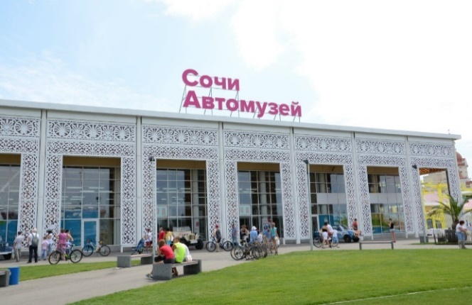 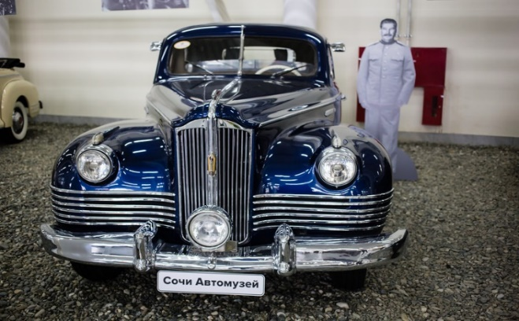

5). Механический Музей Леонардо да Винчи.

В музее представлены действующие модели и механизмы, собранные российскими историками и реставраторами по чертежам Леонардо да Винчи.

Вечный двигатель, планер, арбалет, катапульта, требушет и другие экспонаты можно самостоятельно испытать, чтобы понять принцип действия устройств, а профессиональные экскурсоводы расскажут предысторию изобретений и продемонстрируют научные достижения гения.

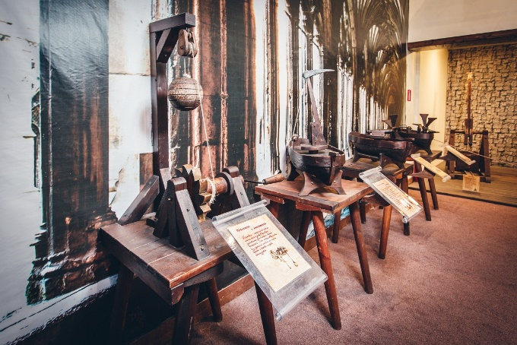 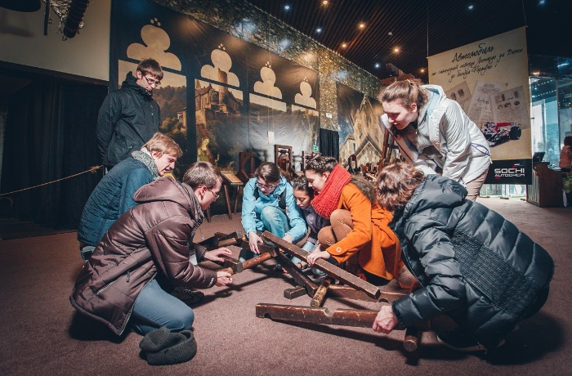

6). Образовательный Центр «Сириус» .

Неподалеку от Олимпийского парка, на базе бывшего олимпийского медиацентра, удачно располагается образовательный Центр «Сириус» .

Парк «Сириус» открыт для всех желающих получать удовольствие от изучения передовых научных технологий и практик.

Парк науки и искусств «Сириус» знакомит с передовыми достижениями науки и технологий. При этом Парк еще и публичная лаборатория, любой посетитель может надеть белый халат и стать исследователем.

Что можно узнать, разглядывая голограмму головного мозга, как управлять танком с помощью взгляда, что такое science-art ? Ответы на эти и другие вопросы вы сможете найти в ходе научно-популярной экскурсии в Парке «Сириус».

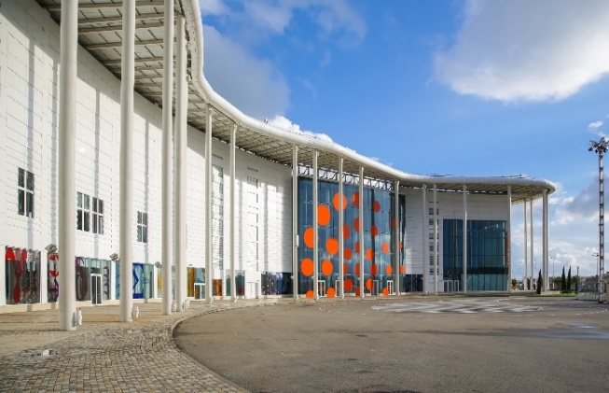 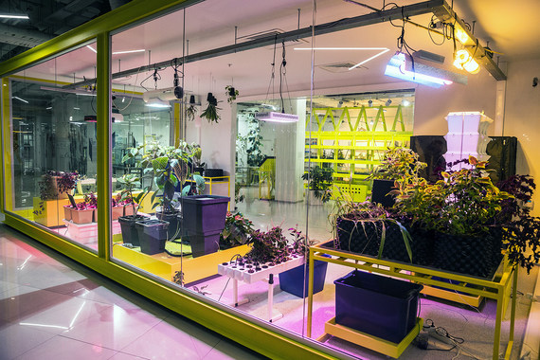

Ночью парк становится действительно сказочным, так как брызги поющих фонтанов [в Олимпийском парке](http://xn----8sbwaafbgebmvqgqj.xn--p1ai/) превращаются в фейерверки, которые создаются с помощью светодиодов. На поверхности воды появляются мелкие мерцающие звезды. Создается ощущение, будто фонтан отражает ночное небо. Для усиления таинственности и загадочности представления по поверхности фонтана пускают туман. Вечернее шоу музыкальных фонтанов - уникальное зрелище.

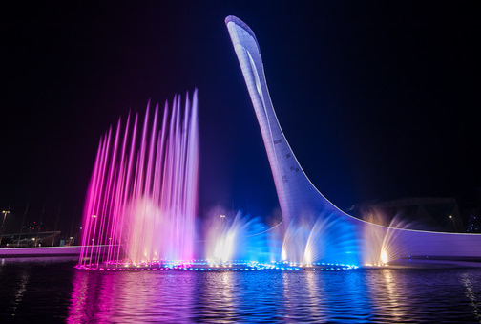 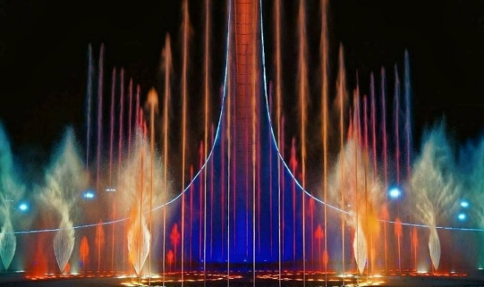

Посетив солнечный город Сочи, не лишайте себя возможности получить удовольствие от уникального и неповторимого представления. Кроме того, что Вас порадует шоу из водяных всплесков, Вы сможете окунуться в сказочную атмосферу русского народа. В этом вам поможет музыка известных композиторов, которая прошла проверку временем.

*Продолжительность****:***  4 – 5 часов